****МИНИСТЕРСТВО НАУКИ И ВЫСШЕГО ОБРАЗОВАНИЯ РОССИЙСКОЙ ФЕДЕРАЦИИ

Федеральное государственное автономное образовательное учреждение высшего образования

|  |
| --- |
| **«Дальневосточный федеральный университет»** |

**институт математики и компьютерных технологий**

**Департамент информационных и компьютерных систем**

**ОТЧЕТ**  
по лабораторной работе № 3

на тему **«**Планирование ресурсов и создание назначений в MS Project»

По дисциплине «Управление ИТ-проектами»

направление подготовки

09.03.03 Прикладная информатика

Прикладная информатика в экономике

|  |  |  |
| --- | --- | --- |
|  | Выполнил студент гр. Б9121-09.03.03пиэ/2 | |
|  | _____________ | Туровец В. Ю. |
|  |  |  |
|  | Проверил ассистент | |
|  | _____________ | Белоус И. В. |
|  | ______________________________ | |
|  | (оценка) | |

г. Владивосток  
2024 г

1. Условия задачи

Изучение особенностей планирования назначений для сотрудников и материальных ресурсов, а также принципов распределения загрузки ресурсов во время выполнения задач.

1. Порядок выполнения

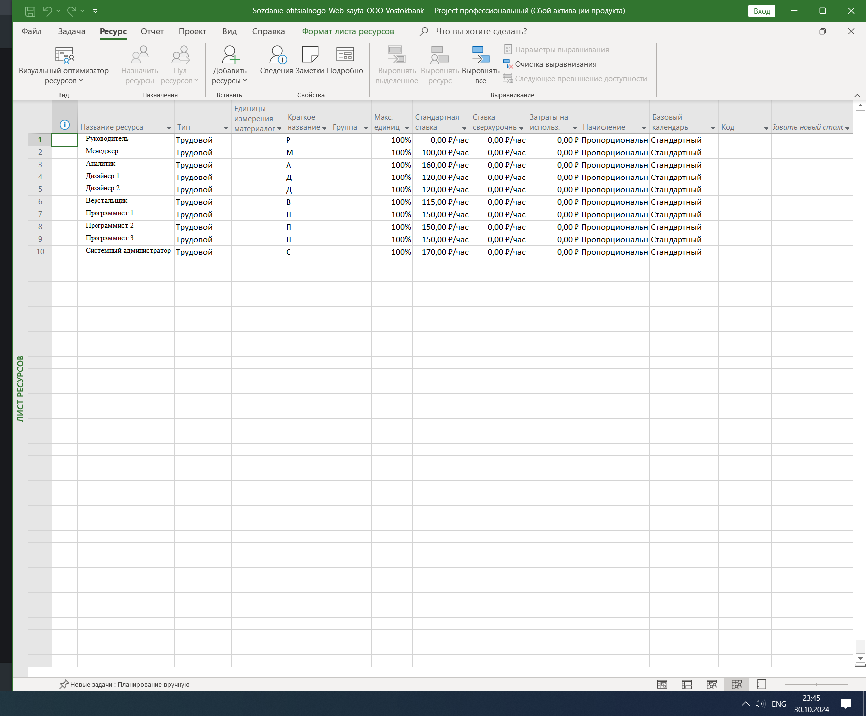

Рисунок 1 – Лист ресурсов

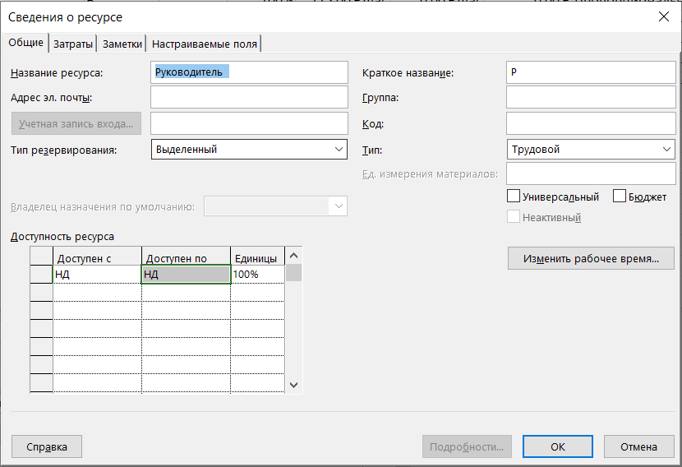

Рисунок 2 – Сведенье о ресурсе

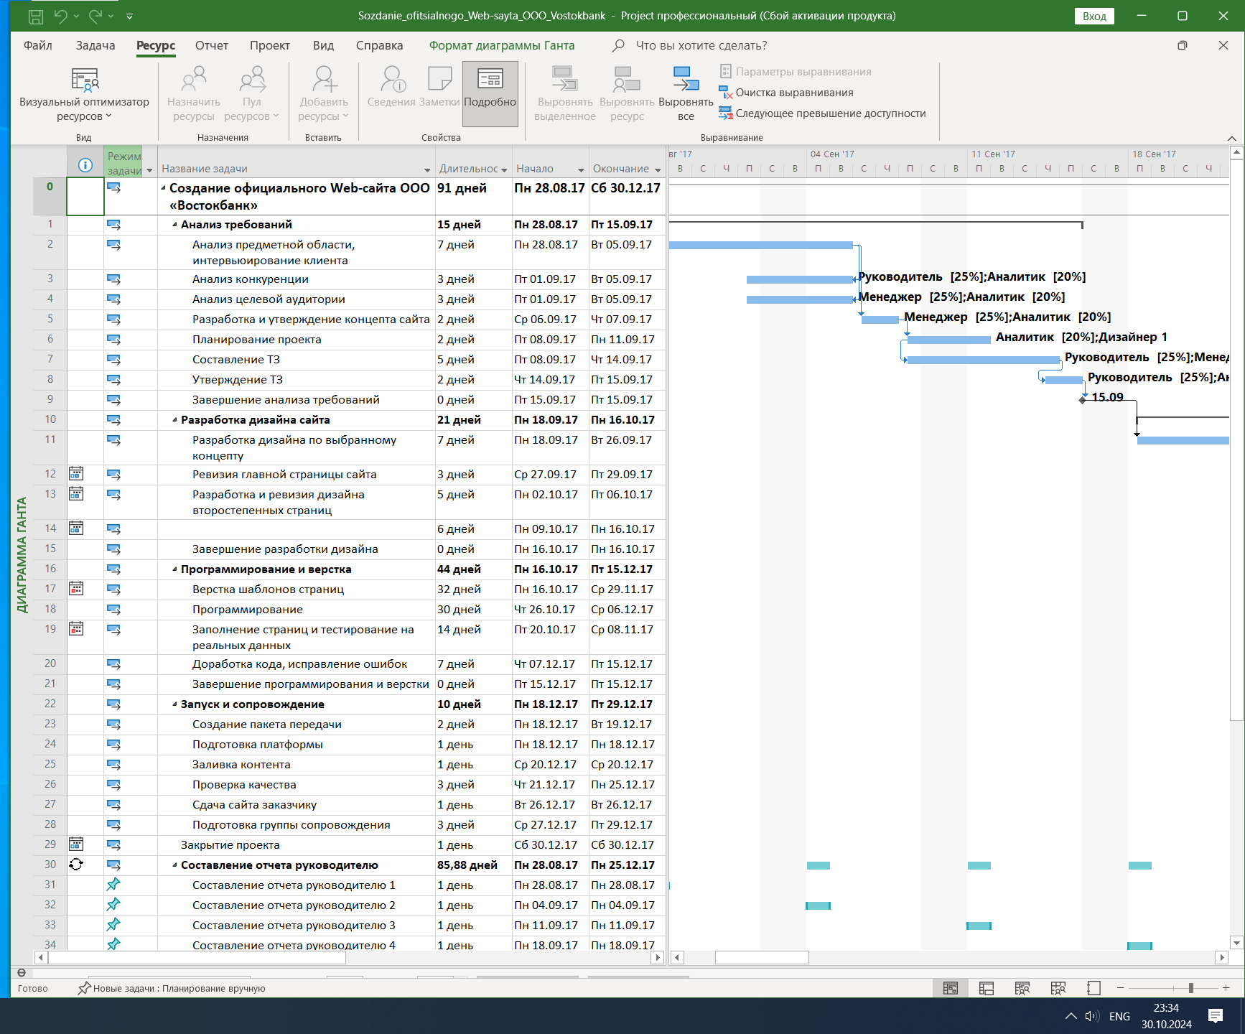

Рисунок 3 – Ресурсы на диаграмме Ганта

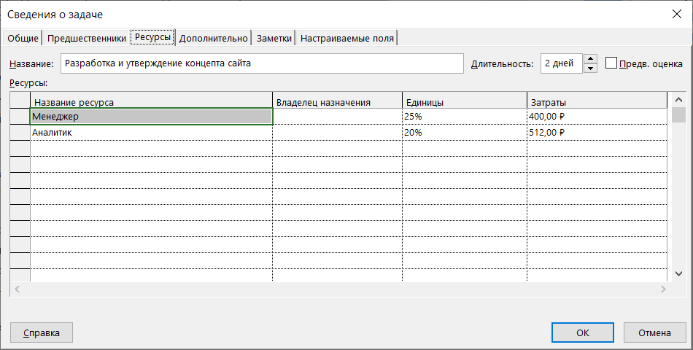

Рисунок 4 – Назначение ресурсов

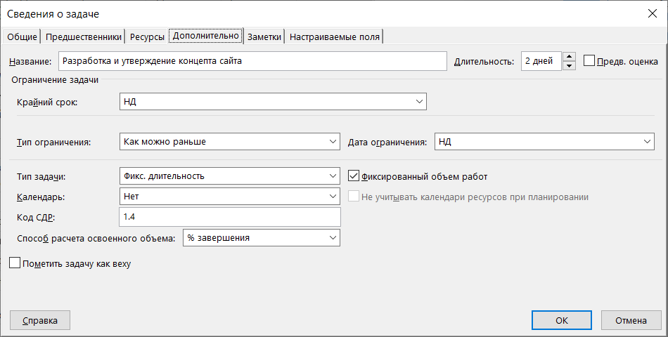

Рисунок 5 - Настройка типа задачи и признака фиксированной длительности

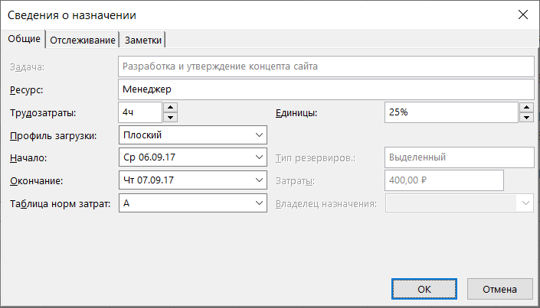

Рисунок 6 – Сведенье о назначении

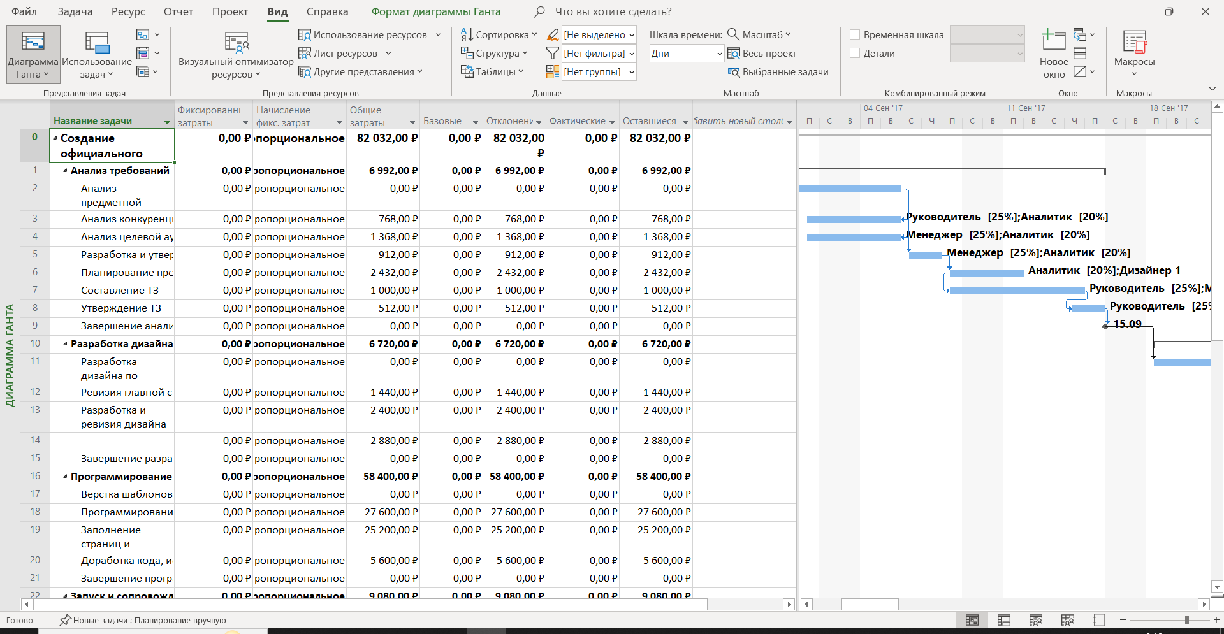

Рисунок 7 - Затраты

1. Полученные результаты

В ходе лабораторной работы были изучены особенности планирования назначений для сотрудников и материальных ресурсов, а также принципов распределения загрузки ресурсов во время выполнения задач.